中国人民苦“BBC、CNN”等西方媒体久矣！

原创 有里儿有面 [有理儿有面](javascript:void(0);)

**有理儿有面**

微信号 youli-youmian

功能介绍 你说是不是

2021-08-03[原文](https://mp.weixin.qq.com/s?__biz=Mzg3MjEyMTYyNg==&mid=2247537805&idx=1&sn=9144edac66948d4f63b6ff3449514234&chksm=cef600f8f98189ee9948025ab9e57cc0ee63c9a3c0fc3315193248c11ae3c93b9f7980c94db7&scene=27#wechat_redirect&cpage=30) 发表于

收录于合集





**全文共2897字，图片7张，预计阅读时间为7分钟。**

**文章首发于“有理儿有面”（youli-youmian），欢迎大家在朋友圈和微信群转发。**

**公众号及其他平台转载请在后台留言。**



▼

现如今提到BBC、CNN，中国人民不由自主的就会咬起后槽牙……

为啥？太欠了！

欠到什么程度呢？以最近发生的几件事为例吧。

比如最近正在进行的东京奥运会，CNN就明目张胆地干了一件特别恶心的事。在中国夺得首金后，CNN首页报道的标题和内容是这样的：

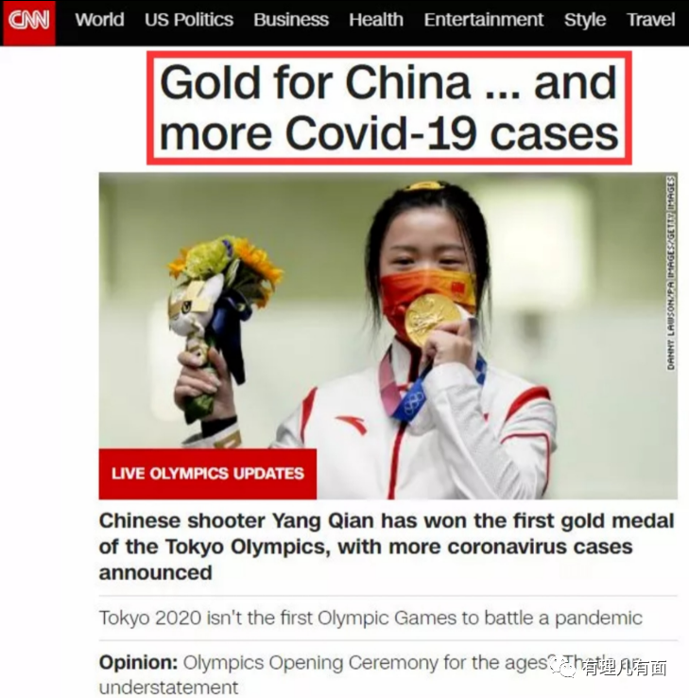

CNN的这篇报道标题翻译过来是**“中国夺金……且出现更多新冠个案”**。

“夺得首金”和“新冠个案”，这两个八竿子打不着的新闻内容都能凑在一起，还特意放在了标题里，好事坏事凑一起说，CNN果然是“用心良苦”。他们秉承着国际主义救援精神，无视本国每天几万几万的确诊人数，把所有精力和关注全部放在了中国出现新冠个例的情况上，真是难为他们了。

其实，CNN大可不必这样。下回想抹黑和报道负面消息的时候，不必加上涉及中国的任何有利消息，直接造谣抹黑就好了，我们赶时间，没空看那么多废话……

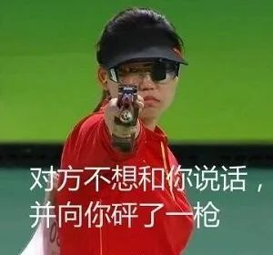

中国人民都深有感触，最近几年，在抹黑、造谣中国的路上，以BBC、CNN等为代表的各路西方媒体可以说是“各显神通”、各出其谋，颠倒黑白、抹黑造谣是常态化操作。近年涉及“香港”、“新疆”的报道，是最具有代表性的。他们完全秉持着“万事皆可黑”、“没有黑料就制造黑料”的报道原则，不断攻击污蔑着中国政府。

他们每天拿着小板凳，摆上花生瓜子小啤酒，眼巴巴的盼着中国赶紧出点什么事。这不是上个月，他们终于等来了郑州的特大降雨灾害。

BBC在报道郑州降雨灾害时，不仅依然保持着一贯的“阴间滤镜”风，更罔顾事实，称乘客们被扔在月台上等死，完全无视大量救援人员不顾个人安危拼命救人的情况。在BBC的镜头里，救人的画面当然是一个没有。

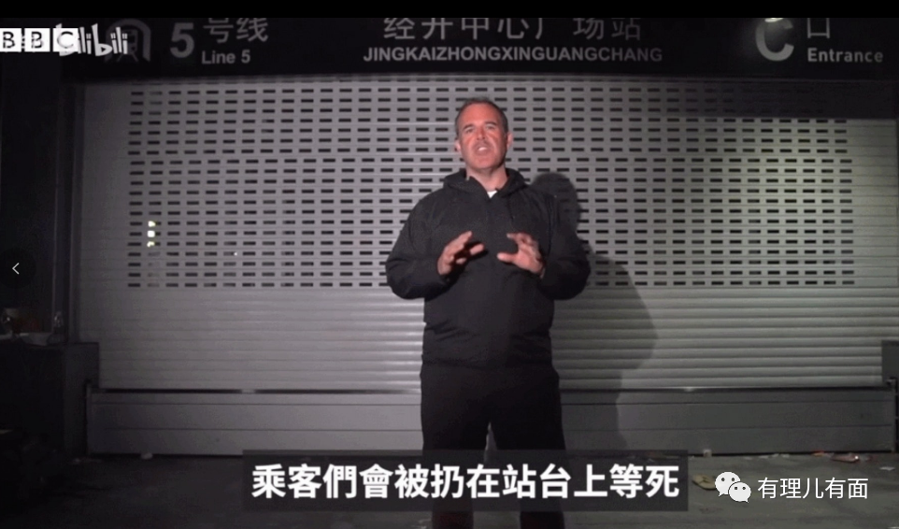

这可气坏了咱们中原民众，在网络上送上了不少“鳖孙”问候。

BBC终于记录下他们想要的镜头，拍拍屁股欢天喜地地走了。可又来了个德国之声的记者，想要在街头采访群众。可惜，大量的虚假报导，让我们的民众也对外媒有了强烈的警惕和戒心。

相信有很多人已经看过视频了，有理哥简单介绍一下：在看到有外国媒体德国之声采访时，气坏了的中原群众终于“逮到个活的”，不仅把这个德国之声的记者误认成了BBC的记者直接回绝，更有不少群众把这名记者进行了拦阻。其中，有一位大爷对这名记者进行了一番教育和回怼，听上去极为解气。

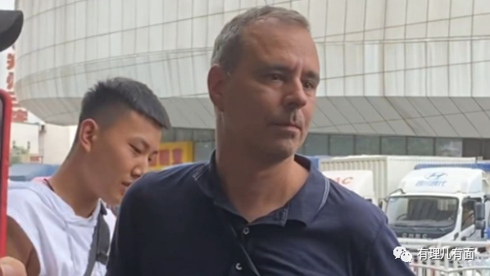

后来有人在旁边解释，说这名记者是来自德国的，是“朋友”，大爷这才饶过了他。

通过画面我们就看得出，这名记者在现场表现得非常紧张，为什么呢？难道只是因为担心自己无法脱身？

并不见得。像郭杰瑞、曹操等外国人，也经常走在大街上进行街拍，在网上人气也很高。而他们的视频，都是很自然的街拍或者直播，展现中国美好、真实的一面。他们在拍摄或直播过程中，很多民众都是主动去打招呼的。

但是德国之声的也好，BBC、CNN的也罢，他们面对中国的老百姓，肯定是非常害怕的。那是因为，他们知道自己在干什么事，他们的恐惧完全来源于心虚！

比如这个德国之声的记者，他叫柏林格，在上海大学学习过中文，据说会说流利的中国话。事后，网上还有人还为他辩护，说他热爱中国，让郑州人民善待他。

可事实上，他的新闻报道充斥着阴谋论和造谣抹黑。在当天的新闻连线中，他声称中国政府的救援不够透明，不知道有多少人丧生，而事实上官方对这些信息都有公开，他只是不报道或者用怀疑的方式来报道。随后德国之声的主持人询问，公众是否有愤怒。柏林格声称在中国，当公众表达愤怒的时候，政府会反过来施压群众，所以在中国根本不存在愤怒的公开表达，同时网络媒体也被严格控制。

瞧瞧，这位中国的“朋友”多够意思！

后来很多网友发现，这个柏林格是老“中国黑”了，其个人社交媒体账号大量发布了涉及抹黑造谣香港、新疆等内容。更过分的是，其在被阻拦事件发生后，直接在个人推特上称郑州的群众为“暴民”，小帽子扣得相当娴熟！

那位在现场教育他又原谅他的大爷，要是看了他后来报道过的内容，揍他个半身不遂都是轻的……

哎，中国人民太善良了，在我们朴素的情感里，总认为他们外媒、外国人大部分还都是好的。即便那些敌视中国的，我们只要没招你没惹你，也不至于一直没完没了的黑我们吧……

可在他们眼里呢？我们的民众接受了采访，就是中国人苦于没有言论自由，只能借外媒采访表达真实想法。我们拒绝采访，就是没开化的“暴民”。在他们那，我们做什么都是错的。

在郑州人民遭受灾难的时候，我们从他们身上不仅看不到真实的同情之心，相反，我们看到的，是自诩民主自由文明的西方人，站在道德的制高点上，带着偏执的有色眼镜，对他认为的“低等的”人民和国家表现出的那种虚伪的怜悯，而更多的，是看到我们受灾后那种高高在上的、极强的自我优越感。

救灾结束，国务院成立调查组前往郑州，开始调查救灾中存在的失职渎职问题。这本来是一件非常正面的事情，可BBC再一次傲慢地站在自己搭建的高地上，以中国公众的口吻质疑追责不到位。

等等，调查组刚刚成立还未深入调查，怎么追责不到位了？请问BBC，英国疫情烂成这个样子，死了多少平民，有哪个英国官员被追责问责了？怎么到了中国这里，信息永远不透明，追责永远不到位呢？

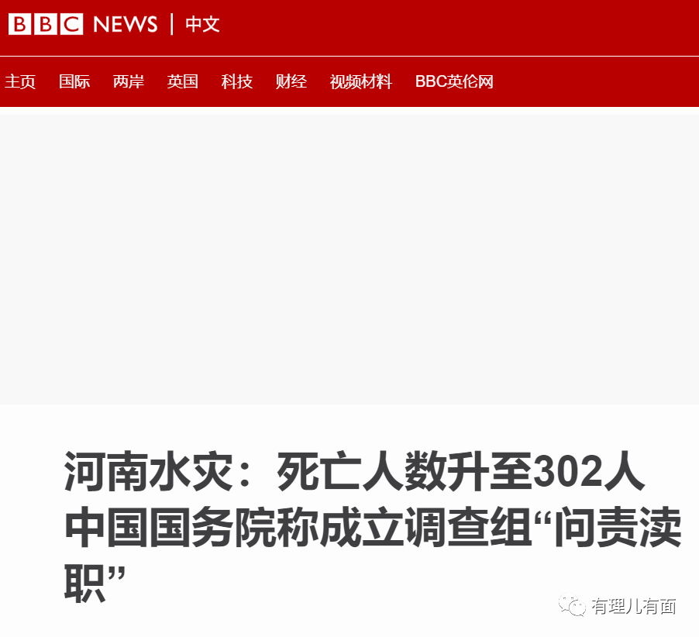

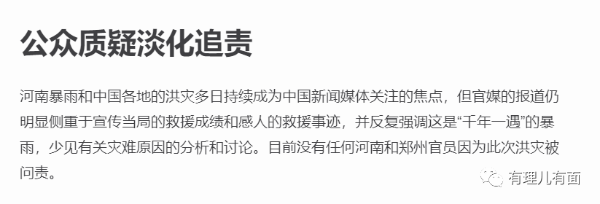

（BBC报道中的内容）

为什么？凭什么？

是，在西方的体系里，无论是政客、媒体还是个人，抹黑和造谣中国已经成为了一门生意，是很多老外和那些“香蕉人”赖以生存的饭碗。但他们对中国的敌视，不仅仅停留在“饭碗”的层级上。

BBC、CNN、德国之声等等西方主流媒体，让我们清醒的认识到，他们对我们的敌视和讨厌，是发自内心的真实反映。

他们喜欢谁？

喜欢日本啊！没事就可以薅薅羊毛，挣点零花钱。大兵可以强奸日本女人，还不用负责，多美好的地方！

喜欢韩国啊！不仅资本归我控制，随便装个萨德你也不敢反对，真出事了导弹过来了跟我一点关系没有，多好的国家啊！

喜欢台湾省啊！落后武器全高价回收，媒体天天夸我好，两句糊弄事的好话就能感动得痛哭流涕的，多亲切的地方啊！

喜欢澳大利亚啊！叫得最欢实，即使身体不强壮，可让它咬谁就咬谁，还能让西方众国替代了他的市场，多无私的国家啊！

是啊，狗多可爱啊，怎么能不喜欢呢？！

中国？不仅不跪下来乖乖听话，还搞什么特色社会主义，还搞得有声有色，竟然还要把我们都超越了，反了它了！给我围堵，给我抹黑，给我往死里弄……

看看，之前我们瘦弱不堪，他们就磨刀霍霍组团瓜分你。现在我们闷头强身健体，他们还是磨刀霍霍要割肉挖心。不是我们错了，是强盗们太坏了！

不过，有理哥觉得，这也未尝不是一件好事。你们看，德国记者的事已经过去些日子了，可无论是事件发生现场还是事后网上舆论的反映，都表达了中国社会激烈的民意。以美国为首的西方媒体持续对中国的无端指责和敌视，恰恰不断激发着中国的爱国主义浪潮，中国民众和整个社会对美西方国家特别是媒体表现得更加警惕和反感，并形成了一种团结一致、共御外敌的精气神！

是，中国人民苦BBC、CNN等西方媒体久矣！但他们不懂得，中国人最擅长的，就是苦中作乐，就是在困苦中奋进，在苦痛中磨砺。你们扔过来的明枪暗箭，都是让我们更团结、更强大、更有力量的催化剂！

给BBC、CNN等推荐首歌吧，好像是这么唱的：

怎么大风越狠，我心越荡……

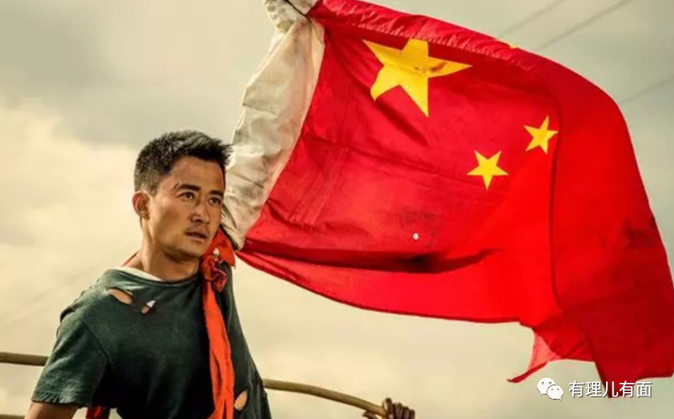

**图片源自网络**





**关注公众号：**

**有理儿有面**

**理   性｜   揭   秘｜   探   讨**







有里儿有面

**微信扫一扫赞赏作者** **赞赏**

已喜欢，对作者说句悄悄话

取消

**发送给作者**

**发送**

最多40字，当前共字

 人赞赏

上一页 1/3 下一页

长按二维码向我转账

受苹果公司新规定影响，微信 iOS 版的赞赏功能被关闭，可通过二维码转账支持公众号。

### 精选留言

用户设置不下载评论